Hyvinkää Ringette ry:n kauden päätösjuhla
Koko ilta yhtä juhlaa
Hyvinkää Ringeten kauden päättäjäisiä vietettiin perinteisesti Hyvinkääkylän Työväentalolla 18. huhtikuuta. Ulkona vihmoi vettä hyisesti, mutta sisällä oli lämmin ja leppoisa tunnelma. Juhlan aloitti seuran puheenjohtajan Sari Tennosmaan puhe, missä hän kertasi vuoden tapahtumia aloittaen koko lajin näkökulmasta.
Viime vuoden lopulla Ringetteliitto yhdistyi Kaukalopalloliiton kanssa ja näin syntyneen lajiliiton alla toimii yli 10.000 harrastajaa. Ringetteliitto ehti kunnioitettavaan 30 vuoden ikään, ja se juhliikin viimeiseksi jääviään syntymäpäiviään tulevana viikonloppuna. Oma seuramme osallistuu niiden yhteydessä pidettävään Lady-turnaukseen ja D-joukkueen valmentaja, entinen maajoukkuepelaaja Anneli Levander pelaa nostalgiaottelussa Team Juisen paidassa.
Kesäkuussa viettää viisikymppisiään myös ringette lajina. Sehän on lähtöisin Kanadasta, ja tuli Suomeen ensimmäisenä Euroopassa. Suomi on edelleen Euroopan ykkösmaa viidellä maailmanmestaruudellaan.
Mutta – takaisin Hyvinkäälle. Kaudesta jäi monia positiivisia muistoja, mm. nuorimpien G-junioreiden ja ringettekoululaisten Aprilliturnaus pari viikkoa sitten. Kuitenkin yksi oli ylitse muiden- monen kuivan vuoden jälkeen edustusjoukkueemme palaaminen SM-mitalikantaan.
Pronssiset mitalit olivat monille pelaajille ensimmäiset – vaan toivottavasti ei viimeiset.
Joukkueiden parhaiden pelaajien palkitseminen aloitettiinkin edustuksesta; ykköspalkinnon sai ansaitusti veräjänvartija Heidi Ahlberg, joka tiukoissa peleissä piti joukkuetta pystyssä tärkeillä torjunnoillaan. Kakkospalkinnon pokkasi Camilla Tuomi, jonka nousijohteinen kausi huipentui ratkaisevaan voittomaaliin pronssipelin jatkoajalla. Kolmantena palkittiin Annamari Tuokko, puolustuksen tuki ja turva.
Muistakin joukkueista palkittiin erityisesti puolustavia pelaajia sekä maalivahteja, eikä vain niitä parhaita maalitykkejä. Usein painotettiin perusteissa myös ahkeraa harjoittelua sekä kauden aikana tapahtuvaa kehitystä - syy- ja seuraussuhde on päivänselvä.
Lopuksi palkittiin myös vuoden ringettenuori, joka on ollut aktiivinen myös oman joukkueensa ulkopuolella, ja tämän kunnian sai Janette Raunio. Aktiivisimpana valmentajana palkittiin Tuuli Pohjasniemi. Ensimmäistä kertaa myönnettiin asennepalkinto toimihenkilölle, sen kävi pokkaamassa ringettekoulun vastuuvalmentaja Taija Koskinen. Seuran numeroituja kunniaviirejä, seurastandardeja, jaetaan muutama vuosittain. Tänä vuonna ne jaettiin edustuksen valmentajalle Reijo Wileniukselle, pitkäaikaiselle joukkueenjohtajalle Petra Savanderille sekä valmentaja Anneli Levanderille. Näiden jälkeen lavan täytti joukko tyttöjä B- ja C-joukkueesta, jotka toivat hyvää mainetta seuralle toimimalla toimitsijoina Tähdistötapahtumassa Tikkurilassa tammikuussa. Lopulta palkittiin pienimpien odotus: F- ja E- joukkuelaiset saivat aluesarjamitalinsa ja heidän jälkeensä olivat vuorossa ringettekoululaiset.
Mutta sokerina pohjalla lavalle astuivat edustusjoukkueen naiset pronssiset SM-mitalit kaulassa kiertopalkintolautasen kera. Raikuvat aplodit täyttivät salin, kun nämä nuorempien esikuvat kukitettiin. Kun illan pienimmät palkittavat olivat hädintuskin metrin mittaisia, näyttää seuran tulevaisuus olevan turvattu pitkälle tulevaisuuteen
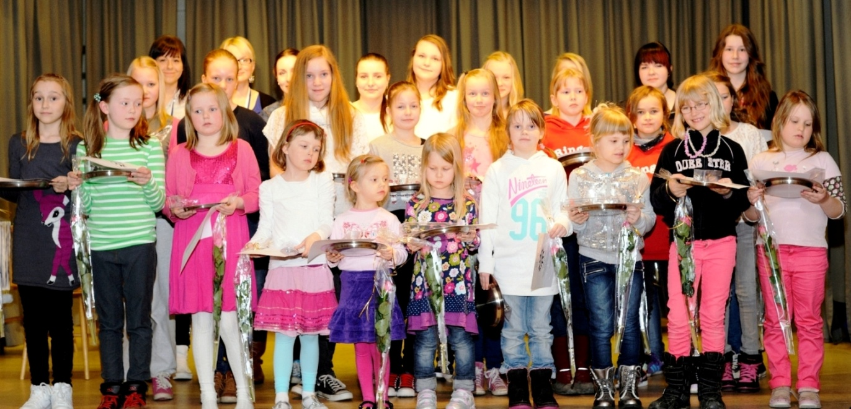
Kauden palkitut:
Koulu; Pinja Sihvonen, Enni Tikka, Ronja Heikkinen
G-Punaiset; Milja Korhonen, Jenina Rytkönen, Ada Sundman
G-Valkoiset; Senni Noponen, Mila Korkka, Elina Lehtonen
F2-Lumikot; (I) Viivi Ovaskainen, (II) Viia Penttinen, (III) Siiri Nietula
F1-Pantterit; (I) Sara Ahovalli, (II) Heidi Ruonela, (III) Essi Toivanen
E01-Kiiturit; (I) Ida Juntunen, (II) Aino Ronimus, (III) Inka Honkanen
D; (I) Venla Pitkänen, (II) Emmi Helminen, (III) Jenna Salo
C; (I) Tuuli Kainulainen, (II) Kaisa Heinonen, (III) Iida Valajärvi
B; (I) Veera Tennosmaa, (II) Janette Raunio, (III) Nelli Kyttänen
Edustus; (I) Heidi Ahlberg, (II) Camilla Tuomi, (III) Annamari Tuokko
Vuoden Nuori; Janette Raunio
Vuoden Valmentaja; Tuuli Pohjasniemi
Asennepalkinto; Taija Koskinen

